Муниципальное автономное дошкольное образовательное учреждения центр развития ребенка-
детский сад №111 города Тюмени

Тема: «Использование сказки в образовательной работе с дошкольниками»
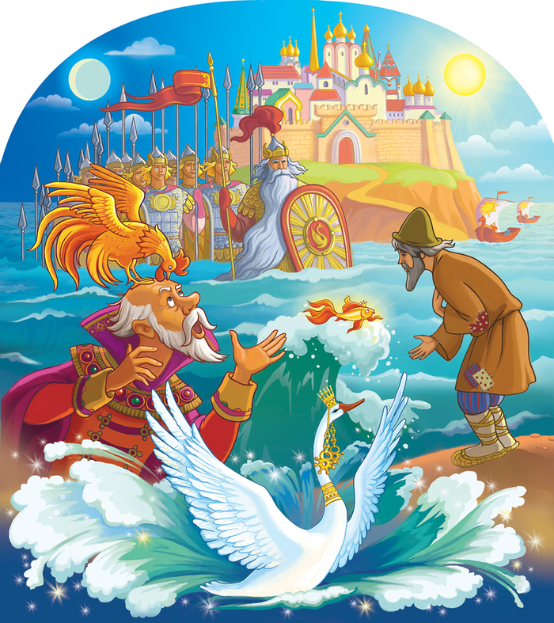

Воспитатель МАДОУ ЦРР-д/с №111 г. Тюмени
Коротыч Татьяна Григорьевна

1 . Теоретическое обоснование темы.
В настоящее время мы все чаще наблюдаем примеры детской жестокости, агрессивности по отношению друг другу, по отношению к близким людям. Под влиянием далеко не нравственных мультфильмов у детей искажены представления о нравственных качествах: о доброте, милосердии, справедливости. С рождения ребенок нацелен на идеал хорошего, поэтому считаю, что уже с младшего дошкольного возраста необходимо показать малышу нравственную суть каждого поступка
Зная возрастные особенности детей 5-го года жизни, я заметила, что не все дети умеют общаться друг с другом, некоторые проявляют склонность к враждебности, нежелание делиться игрушками, помочь товарищу в трудной ситуации. У детей слабо развиты навыки сочувствия, сопереживания. А именно с раннего возраста идет формирование и развитие нравственных качеств человека.
Для решения данной проблемы выбрала работу по ознакомлению детей с русскими народными сказками, так как считаю, что сказки прочно вошли в детский быт малыша, и по своей сущности сказка вполне отвечает природе маленького ребенка; близка его мышлению, представлению.
Ценность сказок заключается в их влиянии на всестороннее развитие ребенка, а в особенности на нравственное воспитание.
Сказки внушают уверенность в торжестве правды, победе добра над злом. Как правило, страдания положительного героя и его друзей являются преходящими, временными, за ними обычно приходит радость, причем эта радость – результат борьбы, результат совместных усилий.
Чтобы ребенок вырос хорошим человеком, с ним необходимо работать, начиная с раннего детства. Сказки помогают возрождать в людях духовность, милосердие, гуманность. И начинать надо с детей, так как материальная сторона жизни их уже захватила в свои сети.
Дети еще могут сочувствовать, сопереживать. Задача дошкольного учреждения – не дать задавить эти ростки реальностью жесткой жизни, а делать все необходимое, чтоб они проросли, глубоко проросли в душе и сердце ребенка. Главное средство воспитания – литература для детей, сказки, которые обращают человеческие сердца к добру, великодушию, совести, чести и справедливости. Личность ребенка зарождается в детстве. Поэтому, чем раньше литература, а именно сказка, коснется струн души ребенка, а не только ума, тем больше гарантий, что чувства добрые возьмут в них верх над злыми. Ведь литература – это колотящееся сердце, говорящее языком чувств.

2. Основная цель и задачи решения поставленной цели.
Была поставлена цель и определенные задачи для осуществления работы по использованию сказки в образовательной работе с дошкольниками
ЦЕЛЬ – формирование интереса и потребности у дошкольников в восприятии сказки
Осуществлять педагогическое взаимодействие с родителями в обеспечении качественной работы по приобщению детей к сказкам
ЗАДАЧИ
Разработать систему работы по использованию сказки с дошкольниками

Формировать интерес и потребность в восприятии сказки в образовательной деятельности с детьми
Создать необходимые условия для знакомства детей с русскими народными сказками

3. Программно-методическое обеспечение образовательного процесса.
Е.А. Антипина « Театрализованная деятельность в детском саду: игры, упражнения, сценарии»
ПРОГРАММЫ, МЕТОДИКИ И ТЕХНОЛОГИИ,
Помогающие добиться намеченной цели
О.С. Ушакова «Развитие речи детей 3-5 лет»
Т.Н. Доронова «Играем в театр: театрализованная деятельность детей 4-6 лет»
От рождения до школы. Основная общеобразовательная программа дошкольного образования / под ред.Н.Е.Вераксы

В.И .Мирясова
«Играем в театр»
Н.Ф.Губанова «Развитие игровой деятельности»

4 Развивающая предметно-пространственная среда.
Все мы хотим сделать жизнь наших детей чудесной, яркой полной ярких красок, создать интерьер, уютный мир, чарующий, неповторимый, притягательный, чтобы наши дети чувствовали себя комфортно в саду.
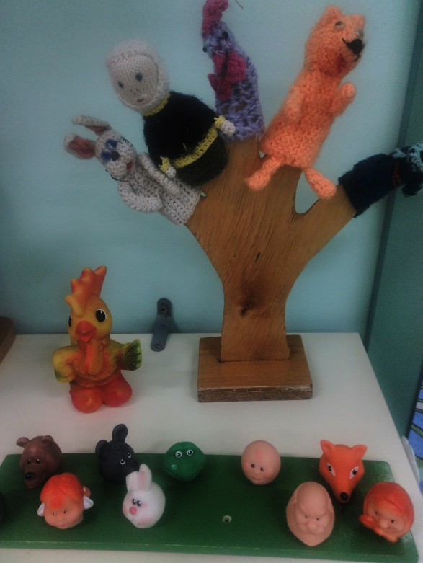
Правильно организованная предметно-пространственная среда дает возможность осуществлять целенаправленную работу по привитию любви детей сказки. Для обогащения среды старались подбирать соответствующий дидактический материал, игрушки , игры.
Жизненное пространство в группе должно давать детям возможность одновременно свободно заниматься разными видами деятельности, не мешая друг другу.
В группе каждый предмет, игрушка несет определенные сведения об окружающем мире.
В группе находится книжный уголок имеющейся разнообразной художественной литературой, где дети с удовольствием рассматривают картинки, иллюстрации по сказкам.
Так же оформлены дидактические игры по сказкам, кубики, разные пазлы которые дети очень любят собирать.
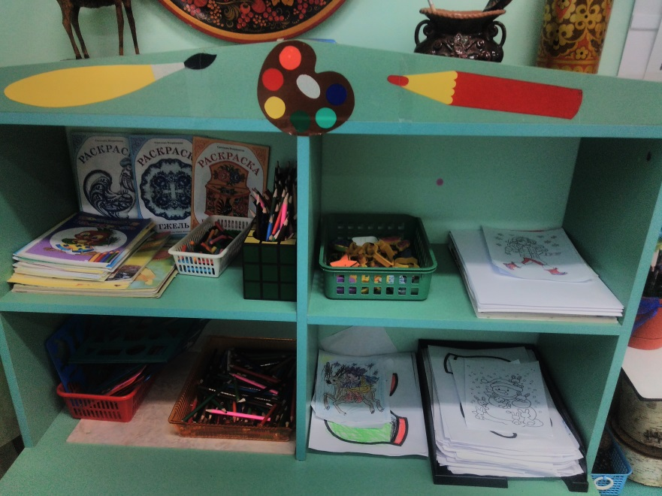
В театральном уголке имеется: пальчиковый театр, маски, кукольный театр по темам русских народных сказок.
В уголке изобразительной деятельности подобраны разнообразные раскраски по сказкам, картинки.
Мебель и оборудования в группе располагаются так, чтобы оставалось достаточно места для свободной двигательной активности детей. Игры и игрушки располагаются на низких полках, чтобы дети могли свободно брать их и самостоятельно класть на место, не подвергая себя опасности.
Правильно организованная предметно –пространственная развивающая среда обогащает детей новыми впечатлениями и знаниями, побуждает к активной творческой деятельности, способствует их речевому развитию, формированию интереса и потребности к восприятию сказки.
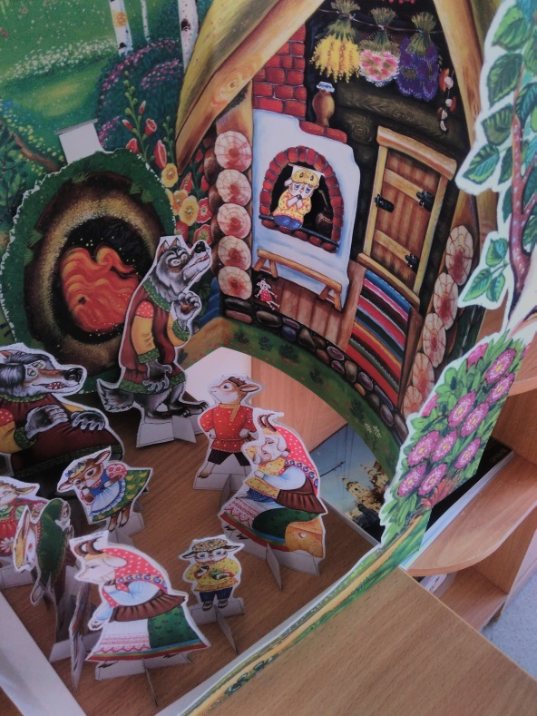
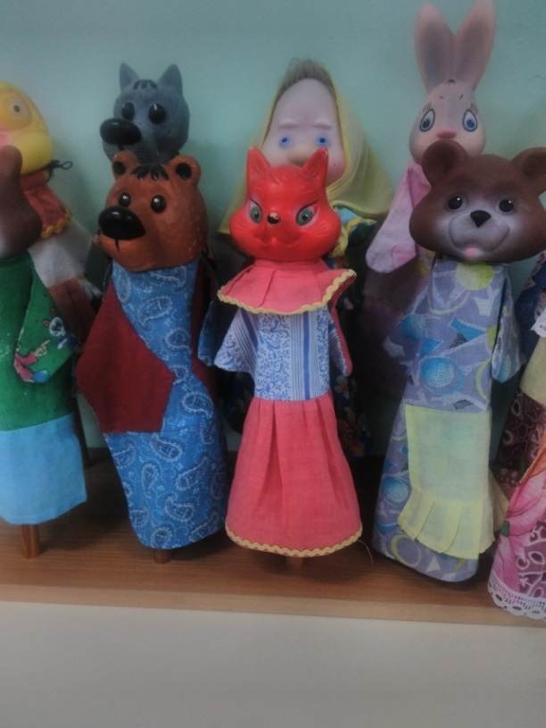

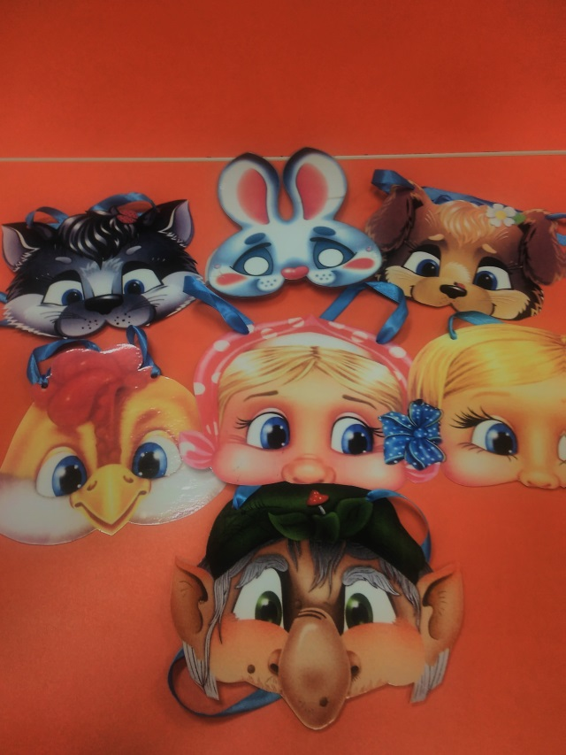
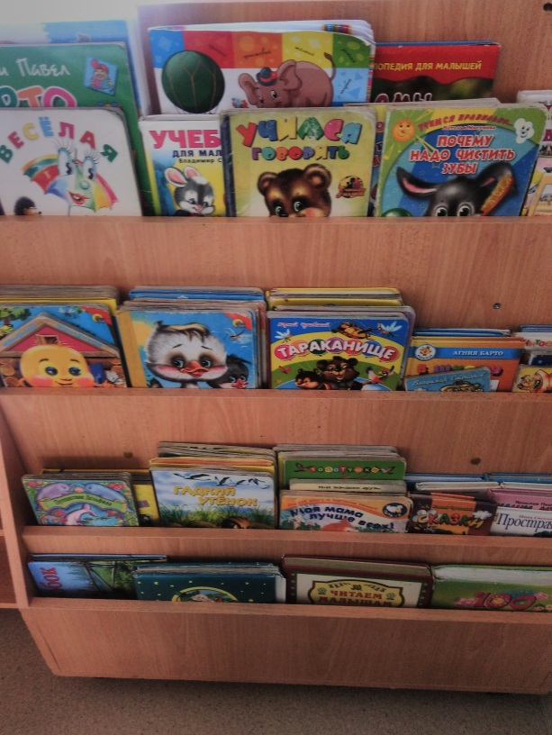

5.Взаимодействие с детьми: разнообразие форм, методов и приемов по формированию у детей интереса и потребности к восприятию сказки.
Знакомство с содержанием сказки осуществляется в процессе организации различных видов детской деятельности.
Особая роль принадлежит коммуникативной деятельности, а так же восприятию художественной литературы и фольклора.
Для успешной работы по ознакомлению детей со сказкой, по формированию интереса и потребности в ее восприятии составлен перспективный план работы с детьми в разных видах детской деятельности, который осуществляется в течение учебного года. (Приложение №1).
Отмечается разнообразие форм, и методов и приемов, направленных на формирование интереса и потребности в восприятии сказки.
Самый распространенный метод ознакомления со сказкой – чтение, т.е. дословная передача текста. Сказки, которые невелики по объему, я рассказываю детям наизусть, потому что при этом достигается наилучший контакт с детьми. Большую же часть произведений читаю по книге. Бережное обращение с книгой в момент чтения является примером для детей.
Очень важный метод – рассказывание, т.е. более свободная передача текста.
При рассказывании допускаются сокращение текста, перестановка слов, включение пояснений и так далее. Главное в передаче рассказчика – выразительно рассказывать, чтобы дети заслушивались.
Для закрепления знаний полезны такие методы, как дидактические игры на материале знакомых сказок, литературные викторины.
Примерами дидактических игр могут служить игры “Отгадай мою сказку”, “Один начинает – другой продолжает”, “Откуда я?” (описание героев) и другие.
Обращаю внимание на прием формирования восприятия сказки, на выразительность чтения
Главное выразительно прочитать, чтобы дети заслушивались. Выразительность достигается разнообразием интонаций, мимикой, иногда жестом, намеком на движение. Все эти приемы направлены на то, чтобы дети представили себе живой образ.
Хорошие результаты приносит – повторность чтения. Небольшую сказку, которая вызвала интерес детей, целесообразно повторить. Из большой сказки повторно можно зачитать отрывки, наиболее значимые и яркие. Повторное чтение и рассказывание возможно сочетать с рисованием и лепкой. Художественное слово помогает ребенку создавать зрительные образы, которые потом воссоздают дети.
Один из приемов, способствующих лучшему усвоению текста, – выборочное чтение (отрывков, песенок, концовок).
Можно задать ряд вопросов, из какой сказки этот отрывок? Из рассказа или сказки этот отрывок? Чем закончилась эта сказка?
Если после первого чтения сказка уже понята детьми, используются ряд дополнительных приемов, которые усилят эмоциональное воздействие – показ игрушки, иллюстрации, картинки, элементы инсценирования, движения пальцами, руками.
Широко используется драматизация, которая является одной из форм активного восприятия сказки, в ней ребенок исполняет роль сказочного персонажа, поэтому дети привлекаться участию в драматизации.
Драматизация способствует воспитанию таких черт характера, как смелость, уверенность в своих силах, самостоятельность, артистичность.
В работе используются словесные приемы. Зачастую детям бывают, непонятны некоторые слова или выражения. В таких случаях надо давать им возможность понять новое слово, строить фразы путем осмысления ситуации. Как правило, не следует прерывать чтение объяснением отдельных слов и выражений, так как это нарушает восприятие произведения. Это можно сделать до чтения.
Широко распространенным приемом, усиливающим воздействие текста и способствующим лучшему его пониманию, является рассматривание иллюстраций в книге.
Иллюстрации показывают детям в той последовательности, в которой они размещены в сказке, но после чтения.
Интересным приемом является – беседа по сказке. Это комплексный прием, часто включающий в себя целый ряд простых приемов – словесных и наглядных. Различаются вводная (предварительная) беседа до чтения и краткая (заключительная) беседа после чтения.
Во время заключительной беседы важно акцентировать внимание детей на моральных качествах героев, на мотивах их поступков.
В беседах должны преобладать такие вопросы, ответ на которые требовал бы мотивации оценок.
Трудно отрицать роль сказок в воспитании правильной устной речи. Тексты сказок расширяют словарный запас, помогают верно, строить диалоги, Кроме этого работа с детьми осуществлялась и в совместной деятельности, где значительно расширялся и углублялся интерес к русским народным сказками предметам русской избы. Рассматривание альбомов:
«Русские народные сказки» (в рисунках детей и родителей)
«Предметы быта русской избы», «Узнай сказку» (иллюстрации к сказкам)
В ходе образовательной деятельности помогало детям понять, что такое устное народное творчество.
При проведении совместной деятельности с детьми познакомились с понятиями волшебные сказки, бытовые сказки, сказки о животных.
В ходе ежедневного чтения сказок у детей развивалась память, логическое мышления.
У детей активизировался словарный запас (бытовые, волшебные сказки, сказки о животных, устное народное творчество).
Так во время игры - путешествия в сказку « Заюшкина избушка», была поставлена цель, обеспечит развитие умения рассказывать сказку по алгоритму, учить детей отвечать полными предложениями.
(Приложение №5)
Это способствовало развитию связной речи детей, умения рассуждать. Обеспечить развитию воображения, мышления, логики.
Помогло пробудить чувство любви к русским народным сказкам, доброжелательное отношение к героям сказки.
Вызвал интерес к художественной литературе.
Во время пересказа сказки «Пузырь, соломинка и лапоть» дети учились
пересказывать короткую сказку, выразительно передавать диалог персонажей. (Приложение №7).
В ходе работы активно использовались. В играх учились умению подбирать заместители предметов и на их основе узнавать ситуации сказки и разворачивать сюжет.
Так же решались такие задачи как формирование у воспитанников умения внимательно слушать рассказ взрослого, соблюдать правила коллективной игры, вырабатывать учебные навыки (умение отвечать на вопросы взрослого, слушать ответы других детей, не перебивать говорящего).
У детей воспитывалось желание помочь близком.
Развивалось воображение, фантазия.
Особенную трудность вызвало самостоятельно придумыванию историй (фантазированию).
Во время придумывания обогатился и активизировался словарь по теме «Семья».
Этот прием способствовал формированию представления о понятии «Семья»: что такое семья, виды семей (по количеству членов семьи), отношение членов семьи друг к другу, развитию внимания, памяти, мышления.
Наблюдение показало, что дети затруднялись анализировать поступки, находить причины неправильных поступков.
Но это способствовало пробуждению чувства ответственности за близких людей, стремление уважать своих родителей и заботиться о них, желанию помочь взрослым.
Все это способствовало формированию у детей дружеских отношений друг другу, к сказочным персонажам.
Для того чтобы эстетическое наслаждение от сказки. Во время беседа «Кто рисует картинки к сказкам» познакомились с художниками
воспитывать умение отожествлять себя с полюбившимся героем. Во время беседа «В гости к книге» прививала любовь книги, воспитывала бережное отношения книги.
Во время литературной викторины «В стране сказок» закрепляли знания детей о русских народных сказках, формировали умение узнавать сказки, их героев. (Приложение №6).
Интегрированная образовательная деятельность, способствует всестороннему развитию детей дошкольного возраста. Оно будет более продуктивной при использовании средств физической культуры. Восприятие художественного текста, моделирование сказки может органично включать подвижные игры и упражнения, формирующие способности ребенка ориентироваться в пространстве и времени, активизирующие его интерес к счету. Как показывает опыт, дети с удовольствием придумывают образные движения, выполняют упражнения, которые выражают характер сказочного персонажа, его настроения.
Таким образом, образовательная деятельность, в основе которой выделяется чтение/ восприятие сказок, способствует формированию у детей целостной картины мира, не только сочетающей эстетические, познавательные представления детей об окружающей деятельности, но и стимулирующие развития их творческих, артистических способностей, формированию интереса и потребностей в восприятии детьми сказки.

6. Взаимодействие с родителями.
Для успешного решения художественно-эстетического развития детей дошкольного возраста важно объединить усилия детского сада и семьи.
Семья является наиболее важной ступенью и для вхождения маленького человека в мир литературы, сказок. Семья должна поддерживать интерес к восприятию художественной литературы детей т как можно чаще создавать ситуации для формирования интереса и потребности в восприятия сказок.
В дошкольном учреждении проводится целенаправленная работа родителями по формированию интереса к чтению и восприятию сказок. Так составлен перспективный план взаимодействия с семьей на учебный год.
(Приложение №1).
Информирование родителей о том, какие сказки входят в круг чтения детей 5-го года жизни. Информацию представляем в уголке для родителей в виде списков литературных произведений с указанием, что будем читать в детском саду, и что рекомендуется для домашнего чтения.
В уголке для родителей помещаем советы, рекомендации, пожелания по поводу того, как организовать чтение ребенка в домашних условиях, под такими рубриками: «Личная библиотека вашего ребенка», «Сказка в жизни ребенка», «Как и когда, рассказывать сказки», «О чем и как беседовать с детьми после чтения»; «Книги и театр», «Народные сказки», «Читаем и играем», «Рисуем сказку» и др. Это обогащает знания родителей об особенностях развития детей, знакомят с содержанием и методов работы с детьми. (Приложение № 4).
Проведение индивидуальных консультации и бесед с родителями на темы: «Как подружить ребенка с книгой», «Особенности чтения сказок о животных», «Сказка, как средство нравственного воспитания ребенка», «Воспитание и книги». Способствует насыщению уровня знаний родителей о литературном развитии ребенка.
В течение года провели родительское собрание « Сказка ложь – да в ней намек…», познакомили родителей с предметно-развивающей средой группы. (Приложение №3).
Совместно с родителями пополнили библиотеку группы новыми красочными книгами с русскими народными сказками, дисками для прослушивания, также родители, у которых сохранились книги их детства, приносили в группу, пополнили театральный уголок пальчиковым театром из ниток ко всем русским народным сказкам по нашему возрасту.
Очень полезны подготовленные совместно с родителями досуги для детей на литературные темы: игра викторина «В гостях у сказки», «Что? Где? Когда?», «В стране добра и зла»
Успешно реализуются такие формы: выставки работ детей и родителей: «Наши любимые сказки», «Зимние сказки», «Цветные сказки».
Вместе с родителями организовали проект «Книжка – своими руками»
Таким образом, вся работа по развитию у дошкольников нравственных качеств средствами сказки проводиться совместно с родителями, и является полезной и результативной.

7. Отражение результативности.
Подводя итоги проделанной работы, добилась определенных результатов:
— Дети научились понимать смысл сказок
— Отличать добро от зла, хорошо или плохо, можно или нельзя
— Дети стали менее застенчивы, не боясь, выбирают любую роль,
— Произошло взаимопонимание, благодаря совместной работе детей и родителей;
— Наметилась динамика во взаимоотношениях с родителями, они начали принимать участие в подготовке праздников, выставок.
- У детей появился интерес к сказкам.

8. Определение перспектив.
- Продолжать развивать интерес к сказкам в детском саду и в семье.
- Использовать разнообразные формы и методы работы по сказкам: провести в конце года день открытых дверей на тему «Приходи сказка» с просмотром театрализованной сказки «Дом для друзей» по мотивам русской народной сказки «Теремок» с участием всех детей.
- В начале старшей группе планируется проведение диагностики по отслеживанию уровня воспитания нравственных качеств детей на примере героев русских народных сказок.
- Разработать в соответствии с возрастными особенностями, возможностями детей и организовать квест- игру по теме «Репка» в старшей группе. (Приложение №8).

Приложение № 1
Перспективное планирование

Перспективный план
Задачи:

1. Показать детям красоту русского языка через устное народное творчество, выраженное в сказках.
2. Поэтапно формировать интерес к фольклору и, как следствие, обогащать словарный запас детей, развивать грамматическую сторону речи, диалогическую и монологическую связную речь.

Содержание | Тема. | Программные задачи. | Литература и оборудование
С  Е  Н  Т  Я  Б  Р  Ь | 1. Рассказывание русской народной сказки «Колобок». | 1. Учить детей эмоционально и активно воспринимать сказку, точно отвечать на вопросы по содержанию. Обогащать активный словарь детей. Воспитывать любовь к русским народным сказкам. | Наглядно-дидактическое пособие в картинках по сказке.  .
 | 2. Показ настольного театра «Колобок». | 2. Помочь детям запомнить последовательность действий героев сказки. Поощрять участие в рассказывании, развивать интонационную выразительность речи. | Домашний настольный театр по сказке.
 | 3. Слушание аудиозаписи «Колобок». | 3. Учить детей слушать сказку, следить за развитием действия. Воспитывать интерес к русским народным сказкам. | Диск. «Русские народные сказки».
 | 4. Рисование. «Колобок» | 4. Учить рисовать предметы округлой формы карандашом. Развивать силу нажима, глазомер. | Колобок (игрушка) карандаш, бумага.
О  К  Т  Я  Б  Р  Ь | 1.Рассказывание русской народной сказки «Теремок» | 1.Развивать у детей способность понимать содержание сказки, побуждать договаривать отдельных слов и фраз; развивать слуховое внимание и воспитывать интонационную выразительность речи. | Наглядно-дидактическое пособие в картинках по сказке.
 | 2. Показ настольного театра «Теремок». | 2. Порадовать детей, учить эмоционально, воспринимать сказку, внимательно относиться к образному слову. | Настольный театр по сказке.
 | 3. Моделирование сказки «Теремок». | 3. Помочь детям усвоить последовательность действий с помощью модели. Развивать у детей память, мышление, внимание. | Геометрические фигуры, (круг, квадрат).
 | 4. Вспомним сказку по коллажу. «Теремок». | 4. Закрепить знание содержания сказки, учить выделять и называть характерные признаки персонажей. Учить воспроизводить текст знакомой сказки по коллажу с помощью вопросов воспитателя. Развивать интонационную выразительность речи. | Коллаж по сказке.
 | 5. Пальчиковый театр «Теремок». | 5. Пробуждать интерес к театрализованной игре путем первого опыта общения с персонажами; формировать сенсорные представления; развивать внимание и наглядно - действенное мышление; закреплять в речи названия животных и их признаков; расширять активный словарь: (маленькая, серая, большой, высокий, косолапый). | Пальчиковый театр по сказке.
Н  О  Я  Б  Р  Ь | 1. Чтение русской народной сказки «Маша и медведь». | 1. Учить детей эмоционально воспринимать содержание сказки, отвечать на вопросы по содержанию. Обращать внимание на образный язык сказки. Обогащать словарь детей. Воспитывать любовь к русским народным сказкам. | Хрестоматия для маленьких в картинках.
 | 2. Показ плоскостного театра «Маша и медведь» на ковролине. | 2. Порадовать детей встречей со знакомой сказкой, развивать чуткость к художественно-выразительным средствам сказки. | Театр по сказке.
 | 3. Н/печатная игра «В гостях у Машеньки и медведя». | 3. Познакомить детей с внутренним убранством русской избы, предметами быта (короб, кочерга, ухват, прялка и др.). Развивать логическое мышление при составлении картинки из отдельных частей. Обогащать словарь детей. | Убранство русской избы (короб, лавочка, кочерга).
 | 4. Лепка. «Машенькины пирожки». | 4. Создание интереса к обыгрыванию сказки «Маша и медведь». Совершенствовать навык скатывания шара и сплющивания между ладонями. | Соленое тесто, короб, пирожки (игрушечные).  Кукла Маша.  .
 | 5. Рассказывание детьми сказки «Машенька и медведь» с помощью мнемотаблицы. | 5. Учить детей воспроизводить сказку с помощью графической аналогии – мнемотаблицы. Формировать умение видеть структуру сказки (начало, середина, конец). Развивать интонационную выразительность речи. Развивать у детей психические процессы: память, мышление, внимание. | Картинки: Маша (лес, пирожки, изба ,короб), мишка (лес, изба, короб, собаки.).
Д  Е  К  А  Б  Р  Ь | 1. Чтение русской народной сказки «Заюшкина избушка». | 1. Учить детей эмоционально воспринимать сказку, отвечать на вопросы по содержанию. Поощрять стремление интонационно точно повторять песенки из сказки. Воспитывать любовь к русским народным сказкам. | Хрестоматия для маленьких в картинках.
 | 2. Показ настольного театра «Заюшкина избушка». | 2. Порадовать детей встречей со знакомой сказкой, помочь запомнить содержание сказки, развивать чуткость к художественно-выразительным средствам сказки. | Настольный театр по сказке. «Домашний театр».
 | 3. Игра-пазлы «Заюшкина избушка». | 3. Напомнить детям героев сказки, развивать логическое мышление, внимание. | Пазлы по сказке.
 | 4. Аппликация из бумажных салфеток. «Украшение заюшкиной избушки». | 4.Создать красивую композицию; наклеивание цветов на избушку. Развивать мелкую моторику рук (скомкать бумажную салфетку). | Игрушка зайца, бумага, клей, салфетки, (красного, желтого цвета).
 | 5. Рассказывание детьми сказки «Заюшкина избушка» с помощью мнемотаблицы. | 5. Учить детей воспроизводить текст знакомой сказки с помощью графической аналогии – мнемотаблицы. Формировать умение видеть структуру сказки. Развивать интонационную выразительность речи, обогащать словарь, Развивать у детей психические процессы: память, мышление, внимание. | Нарисованные картинки по сказке (избушка, лиса, медведь, заяц, петух)
Я  Н  В  А  Р  Ь | 1.Чтение русской народной сказки «Репка». | 1. Учить детей внимательно слушать сказку, отвечать на вопросы по содержанию. Обращать внимание детей на образный язык сказки. Обогащать словарь детей. Воспитывать любовь к русским народным сказкам. | Наглядно-дидактическое пособие по сказке.  Наглядно-дидактическое пособие «Репка».
 | 2. Показ настольного театра. «Репка». | 2. Порадовать детей встречей со знакомой сказкой, помочь запомнить сюжет сказки. Поощрять участие в рассказывании, интонационно-выразительном повторении песенок героев сказки. | Настольный театр по сказке.
 | 3. «Отгадай загадку» (отгадывание загадок о героях сказки). «Репка». | 3. Уточнить представление детей о загадках. Учить отгадывать описательные загадки. Развивать логическое мышление. | Картинки (собачка, кошка).
 | 4. Слушание аудиозаписи сказки «Репка». | 4. Учить детей внимательно слушать сказку, следить за развитием действия. | Диск. Тема. Русские народные сказки.
 | 5. Драматизация сказки «Репка». | 5. Развивать у детей | Костюмы к сказке.
Ф  Е  В  Р  А  Л  Ь | 1. Чтение русской народной сказки «Как коза избушку построила». | 1. Активизировать внимание детей при знакомстве с новой сказкой и вызвать положительные эмоции. Воспитывать любовь к русским народным сказкам. | Хрестоматия для маленьких в картинках.
 | 2. Показ пальчикового театра «Как коза избушку построила». | 2. Порадовать детей встречей со сказкой. Развивать чуткость к художественно-выразительным средствам сказки | Пальчиковый театр по сказке.
 | 3. Игры-имитации. «Как коза избушку построила». | 3. Учить детей координировать свои движения с текстом. Развивать способность через пластику передавать характер героев сказки. | Маски героев сказки и атрибуты (деревья: яблоня, дуб)
 | 4. Вспомним сказку по коллажу. | 4. Закрепить знание содержания сказки, учить выделять и называть характерные признаки персонажей. Учить детей воспроизводить текст знакомой сказки по коллажу с помощью вопросов воспитателя. Формировать интонационную выразительность речи. | Картинки по сказке.
 | 5. Рисование «Коза-хлопота». (Коллективная работа). | 5. Упражнять детей в рисовании вертикальных линий (зеленая травка для козы). Совершенствовать навык владения кистью. | Игрушка козы. Гуашь, кисти, бумага.
М  А  Р  Т | 1. Чтение русской народной сказки «У страха глаза велики». | 1. Учить детей эмоционально воспринимать сказку, запоминать сюжет, отвечать на вопросы по содержанию. Обогащать словарь детей. Воспитывать любовь к русским народным сказкам. | Хрестоматия для маленьких в картинках.
 | 2. Показ пальчикового театра по сказке «У страха глаза велики». | 2. Порадовать детей встречей со знакомой сказкой, помочь запомнить сюжет. Поощрять участие в рассказывании. Развивать чуткость к выразительным средствам сказки.
 | 3. Рассказывание сказки «У страха глаза велики». | 3. Учить детей воспроизводить сказку с помощью мнемотаблицы. Формировать умение видеть структуру сказки (начало, середину, конец). Развивать мышление, внимание, память. | Картинки с животными
 | 4. Открытое занятие по сказке «Колобок» | 4.
А  П  Р  Е  Л  Ь | 1. Чтение русской народной сказки «Волк и козлята». | 1. Учить детей эмоционально воспринимать сказку, запоминать сюжет, отвечать на вопросы по содержанию. Обогащать словарь детей. Воспитывать интерес и любовь к русским народным сказкам. | Наглядно-дидактическое пособие по сказке. «Волк и козлятки»..
 | 2. Показ настольного театра «Волк и козлята». | 2. Порадовать детей встречей со знакомой сказкой. Развивать чуткость к художественно-выразительным средствам сказки. | Настольный театр по сказке.
 | 3. Н/печатная игра «Собери картинку». | 3. Напомнить детям героев сказки «Волк и козлята». Развивать внимание, логическое мышление при составлении целого из частей. | Пазлы по сказке.
 | 4. Игры-имитации «Волк», «Козлята». | 4. Учить детей координировать свои движения с текстом (из сказки). Развивать способность через пластику передавать характер героев сказки | Костюмы по сказке.
 | 5.Рассказывание сказки «Волк и козлята» при помощи моделирования. | 5. Развивать у детей познавательные психические процессы (память, внимание, мышление). Помочь запомнить сюжет и рассказать сказку с помощью модели. | Геометрические фигуры кружки разных цветов (красный, желтый, зеленый).
М  А  Й | 1. Чтение русской народной сказки «Три медведя». | 1. Познакомить детей со сказкой. Учить понимать эмоционально-образное содержание сказки. Обогащать словарь детей, подводить их к пониманию значения пословиц. Воспитывать интерес и любовь к русским народным сказкам. | Хрестоматия для маленьких.
 | 2. Рассказывание сказки «Три медведя». | 2. Воспитывать у детей умение внимательно слушать сказку, расширять словарный запас (посуда,мебель). | Наглядно-дидактические пособия «Три медведя».
 | 3. Дидактическая игра «Наши сказки». | 3. Закрепить знание детьми русских народных сказок о животных. Развивать познавательные психические процессы (внимание, мышление, память). | Картинки из сказок: «Колобок», «Теремок».
 | 4. Лепка «Мишутка». | 4. Учить детей лепить мишку, состоящие из деталей разного размера (туловище, голова). Закрепить умение раскатывать шар круговыми движениями ладоней. | Пластилин, стеки, бумажные салфетки, дощечки для лепки.
 | 5. Драматизация сказки «Репка» (совместно с родителями.) | 5. Приобщение родителей участия в драматизации сказки вместе с детьми.  Воспитывать интерес и любовь к русским народным сказкам. | Маски для родителей, костюмы для детей (по сказке).

Приложение №2
Перспективный план работы с родителями.

Перспективный план работы с родителями
Тема | Форма работы | Сроки
1) «Сказка в жизни ребенка» | Ширма | Сентябрь
2) «Сказка-ложь-да в ней намек» | Родительское собрание | Октябрь
3) «Сказка как средство нравственного воспитания» | Консультации | Ноябрь
4) «О чем и как беседовали с детьми после пения» | Памятка | Декабрь
5) «Наши любимые сказки» | Выставка | Январь
6) «Книга своими руками» | Выставка | Февраль
7) «Подарок маме» | Выставка своими руками | Марь
8) «Приходи сказка» | День открытых дверей | Май

Приложение №3
Родительское собрание

«СКАЗКА – ЛОЖЬ, ДА В НЕЙ НАМЁК»

Цель: способствовать расширению представлений родителей о значении сказок в жизни и в воспитании детей.
Оборудование: магнитофон, предметы для сочинения сказок, настольная игра «Разрезные картинки по сказкам», атрибуты для драматизации.

Ход собрания:
Ведущая: Здравствуйте, уважаемые родители! Сегодня наша встреча пройдет в форме викторины. И поговорим мы сегодня о самом любимом жанре художественной литературы детей – сказках.
- Теоретическая часть
Ведущая: «Сказка – ложь, да в ней намёк», «Что за прелесть, эти сказки!» - восклицал великий сказочник А.С. Пушкин.
Мир сказки – особенный мир со своими законами, чудесами, загадками, обаянием, юмором. Независимо от возраста нет человека, который бы не любил сказки, - ведь это часть нас, нашего детства, истории, веры в добро и победу над злом. Потому надо всегда обращаться к сказке, вводить в её мир детей – они станут мудрее, добрее. Значение сказки в развитии и воспитании детей трудно переоценить – это не только кладезь народной мудрости, но и неисчерпаемый источник развития эмоциональной сферы и творческого потенциала каждого ребёнка.
Творчество немыслимо без фантазии и воображения, которые, в свою очередь, тесно связаны с развитием чувств. На эту связь указывал Л.С. Выготский, отмечая, что «с деятельностью воображения тесно связано движение наших чувств».
Единство в развитии чувств и фантазии приобщает детей к духовному богатству, накопленному человечеством. Сказка же это средство приобщения ребёнка к миру человеческих судеб, к миру истории, это «золотой ключик» к изменению мира, к его созидательному преобразованию.
Фантастический, загадочный мир влечет к себе не только взрослых, он всегда был объектом пристального внимания детей всех времен и народов. Ребёнок наполовину живет в воображаемом, нереальном мире, и не просто живет, а активно действует в нем, преобразовывает его и себя. Ведь именно из этой сокровищницы малыш черпает сведения о реальности, которой он ещё не знает, черты будущего, о которой он ещё не умеет задумываться.
К.И. Чуковский считал, что цель сказки «заключается в том, чтобы воспитать в ребёнке человечность – эту дивную способность волноваться чужим несчастьям, радоваться радостям другого, переживать чужую судьбу, как свою. Ведь сказка совершенствует, обогащает и гуманизирует детскую психику, так как слушающий сказку ребёнок чувствует себя её активным участником и всегда отождествляет себя с теми из её персонажей, кто борется за справедливость, добро и свободу».
Сказка раскрывает перед ребёнком меткость и выразительность языка, показывает, как богата родная речь юмором, живыми и образными выражениями, сравнениями. С каким интересом он слушает! А если это существо активное от природы, он любит не только слушать сказки, но и действовать, творить, опираясь на них. Прочитав сказку, поговорите с ребёнком о ней, задайте вопросы по сюжету, объясните непонятные слова, наконец – попросите ребёнка самостоятельно рассказать сказку.
Любите сказку, уходите в нее, когда тяжело наяву, учите детей не расставаться со сказкой не только в ребячьей, но и потом во взрослой жизни!
- Практическая часть
Родители делятся на две команды. Представляют членов жюри.

Конкурс «Назови сказку» (музыкальный фон)
Команды по очереди называют сказки. Победа остается за командой, которая назовет сказку последней.

Конкурс, «Отгадай из какой сказки»
Назовите, из какой сказки данный отрывок.
- Нет ни речки, ни пруда:
Где воды напиться?
Очень вкусная вода
В ямке от копытца? (Сестрица Алёнушка и братец Иванушка)

- Красна девица грустна,
Ей не нравится весна,
Ей на солнце тяжко,
Слёзы льёт бедняжка! (Снегурочка)

- Скачет лошадь не простая –
Чудо-грива золотая.
По горам парнишку носит,
Да никак его не сбросит. (Конёк-горбунок)

- Колотил да колотил
По тарелкам носом.
Ничего не проглотил
И остался с носом! (Лиса и журавль)

Творческий конкурс для капитанов «Сочиняем сказку»
Иногда малышу надоедают уже знакомые сказки и тогда нам взрослым приходиться включать свое творчество, фантазию, при этом желательно привлекать детей. Сказку можно сочинить, увидев любую игрушку, предмет, всё, что нас окружает. Мы сейчас попробуем сочинить сказку. Перед вами на столике различные игрушки, предметы выберите, что вам нужно для вашей сказки и вперёд.

Конкурс «Знаете ли вы мир сказок?»
Сейчас каждая команда ответит на пять вопросов, ответы должны быть быстрые и точные.
Вопросы для первой команды:
- Какими словами, обычно начинаются сказки?
- Назовите три русских народных сказки, героем которой является лиса?
- Назовите имя великого датского сказочника XIX века. Какие сказки он написал?
- Назовите сказки К. Чуковского? Героев его сказок?
- Какие чудеса происходят в сказках?

Вопросы для второй команды:
- Какие по жанру бывают сказки?
- Назовите три русских народных сказки героем, которой является волк?
- Назовите имя известного французского популяризатора народных сказок XIX века.
- Назовите сказку К. Чуковского? Персонажей этой сказки?
- Какие волшебные предметы встречаются в сказках?

Конкурс «Собери картинку»

Конкурс «Задай вопрос»
Команды по очереди придумывают вопросы по сказке и задают другой команде. На выбор две сказки «Кот, петух и лиса», «Заячья избушка».

Конкурс «Драматизация сказки»
Команды выбирают сказку, атрибуты к сказке и готовятся к показу (музыкальный фон).

Жюри подводят итоги викторины.
Ведущая: Викторина подошла к завершению. Сегодня мы с вами окунулись в мир детства, вспомнив сказки, которые когда-то вы любили слушать, читать. Я надеюсь, что в каждой семье будет звучать сказка. Ведь сказка объединяет взрослых и детей. Хочется пожелать каждой семье взаимопонимания и доверия.

Приложение №4
Рекомендация родителям.

«Воспитание интереса к книге»

Как воспитать у ребёнка любовь к книге.

Мой ребёнок не любит читать! Как часто приходится слышать такую фразу от родителей. Как помочь ребёнку полюбить читать книгу? Что можно сделать, чтобы чтение стало для него потребностью, доставляло удовольствие?
Ответ простой. Если хотите воспитать будущего читателя, то воспитывайте интерес к книге, когда ребёнок начинает не только ходить, говорить и разговаривать баз остановки. Начинать надо с того момента, когда ребёнок начинает познавать мир!
Как практика показывает, детей, которые не любят читать, когда им читают, просто не бывает! Читайте детям хорошие книги, которых в наше время очень много. Читайте вместе с детьми книги, сказки, стихи, рассказы, даже если ребёнок уже умеет читать сам или не может самостоятельно рассказать сказку по картинке.
Ребёнок дошкольного возраста, продолжает, усваивает мир через подражание. Изобразите ему руками, нарисованный сюжет на картинке. Или нарисуйте самостоятельно. У ребёнка образуется как бы трёхмерная картинка: 1) ребёнок слышит, то, что ему говорят о герое;2) видит изображение;3) с помощью рук наглядно видит движение. Ребёнок с большим удовольствием сам будет изображать движение героя – это возраст «повторюшек».
Ребенок уже очень хорошо говорит. Самостоятельно строит большие, законченные фразы! Делает выводы, и самостоятельно анализирует. Поэтому ждите большое количество задаваемых вопросов. Не поленитесь объяснять ребёнку значение разных, особенно новых слов. Читайте ребёнку сказку, рассказ, стихотворение не один раз, дети это очень любят. Когда вопросов у ребёнка не останется, можно будет поработать и над содержанием произведения.
Особенное место отводится объяснению ребёнку, как устроена книга. Для чего нужна обложка переплёт, титульный лист. «Говорящая обложка» рассказывает о названии книги. Листочки крепко сшиты, чтобы не потерялись. Предложите посмотреть на рисунок и рассматривать о чём книга.
Книги – раскраски повышают мотивацию к чтению. Идя от картинки к слову. Малыш будет делать попытки «читать самостоятельно».
Прочитав одно произведение, предлагайте другие, даже если уверенны в отказе. Особенно повышенное внимание ребёнка к своей личности, в этом возрасте, сыграет свою роль. Скажите ребёнку: «Ладно, не хочешь читать, я буду читать мишке». Увидите – сразу же согласится!
Конечно, особое место отводится способу правильной передачи произведения. Сначала ребёнок воспринимает «мелодию» текста, ритм произведения, они плохо видят сюжет. Поэтому сначала дети реагировать на текс учатся, смотря на взрослого. Следите за своими эмоциями при чтении, они должны быть демонстративными, яркими, «живыми».
Необходимо учить детей пересказывать по картинке, по порядку с самого начала до конца. Это очень хорошо развивает мышление и логику.
Большое значение отводится выбору самой детской книге. Самое главное - ИЛЛЮСТРАЦИЯ! Она должна соответствовать возрасту ребёнка, рассчитана на длительное просматривание, чтобы ребёнок мог возвращаться к ней не один раз. Текст должен находиться рядом с рисунком, что делает его «читаемым», быть достаточно крупным и однокомпонентным. Параллельное чтение глубже помогает рассматривать картинку.
Работа с картинкой происходит так:
1) Сначала мама «глаза в глаза» читает ребёнку текст, не показывая картинки;
2) Далее вместе с ребёнком рассматриваем обложку, затем медленно перелистывает страницы;
3) Обдумываем, что изображено на обложке, разглядываем иллюстрации и надписи;
4) Демонстрируем порядок чтения надписей сверху вниз и слева на право, выделяем надписи на обложке;
5) Соотносим Ф. И. О. автора с личным читательским опытом ребёнка, а заглавие рисунка с рисунком на обложке;
6) Следует правильно расставлять акценты – ударение. Заранее потренируйтесь!

Чтобы чтение сделать приятным на всю жизнь, соблюдайте следующие правила:
1) Учитывать возраст ребёнка;
2) Читать выразительно. Не отчаивайтесь, если у вас не получается, нет хорошей дикции, не поставлен голос и т. д. Все старания не останутся не оценёнными. Ведь для ребёнка важно, что он читает рядом с мамой или другим близким человеком. Малыш прекрасно понимает все эмоции, которыми вы хотели с ним поделиться. Читайте так, как у вас получится.
3) Прививайте бережное отношение к книге. Хорошо если в семье изначально бережно относятся к книгам. Они должны находиться в определённом месте, её нельзя рвать, а нужно читать и рассматривать аккуратно. Она «живая» и может рассказать очень много интересных историй. Введите традицию – «пригласить» книгу как дорогого гостя. «Усаживайте» на почётное место. Посмотрите иллюстрации, поговорите о том, о чём пойдёт речь.
4) Не читайте наспех. Пусть ребёнок сядет удобно на колени к маме, чтобы создать уютную атмосферу. Или просто сядет рядом с мамой. Читать надо не спеша, объяснить ребёнку, что книга не любит когда её перебивают. Потом рассмотрите картинки и задайте вопросы. Спросите, все ли понял ребёнок, что ему не ясно? Объясните, прочитайте ещё раз.
5) Не принуждайте к чтению. Не сморите «на часы», не спешите, отведите время для ежедневного чтения.
6) Руководствуйтесь тем, чем заинтересован ребёнок. Не стыдите ребёнка, особенно при чужих людях, если он неделю не брал книгу в руку. Всё делайте с любовью, листайте в обнимку с ребёнком. Распределите роли, читайте вместе с папой. Пусть ребёнок чувствует радость от общения со всей семьёй.
7) Посмотрите список литературы, соответствующий возрасту ребёнка
Список литературы для детей 5-6 лет
Русский фольклор.
Песенки.
«Как на тоненький ледок...», «Как у бабушки козел...»
«Ты, мороз, мороз, мороз...», «Ранним-рано поутру...»
«Уж я колышки тешу...», «Николенька гусачок...»
«По дубочку постучишь, прилетает синий чиж»
Заклички
«Грачи-киричи...», «Божья коровка...», «Ласточка-ласточка...»
«Уж ты пташечка, ты залетная...», «Дождик, дождик, веселей»
Русские народные сказки
«Заяц-хвастун», «Лиса и кувшин», обр. О. Капицы
«Крылатый, мохнатый да масляный», обр. И. Карнауховой
«Царевна-лягушка», «Сивка-Бурка», обр. М. Булатова
«Финист —Ясный сокол», обр. А. Платонова
«Хаврошечка», обр. А. Н. Толстого
«Рифмы», авторизованный пересказ Б. Шергина
«Никита Кожемяка» (из сборника сказок А. Н. Афанасьева)
«Докучные сказки»
Произведения поэтов и писателей России
В. Брюсов. «Колыбельная»
И. Бунин. «Первый снег»
С. Городецкий. «Котенок»
С. Есенин. «Береза», «Черемуха»
А. Майков. «Летний дождь»
Н. Некрасов. «Зеленый шум» (в сокр.)
И. Никитин. «Встреча зимы»
А. Пушкин. «Уж небо осенью дышало...» (из романа в стихах «Евгений Онегин»), «Зимний вечер» (в сокр.)

А. Плещеев. «Мой садик»
А. К. Толстой. «Осень, обсыпается весь наш бедный сад...» (в сокр.)
И. Тургенев. «Воробей»
Ф. Тютчев. «Зима недаром злится»
А. Фет. «Кот поет, глаза прищуря...»
М. Цветаева. «У кроватки»
С. Черный. «Волк»
Я. Аким. «Жадина»
А. Барто. «Веревочка»
Б. Заходер. «Собачкины огорчения», «Про сома», «Приятная встреча»
В. Левин. «Сундук», «Лошадь»
С. Маршак. «Почта», «Пудель»
Д. Хармс. «Веселые чижи»
Ю. Мориц. «Домик с трубой»
Р. Сеф. «Совет», «Бесконечные стихи»
Д. Хармс. «Уж я бегал, бегал, бегал...»
М. Яснов. «Мирная считалка»
Проза
В. Дмитриева. «Малыш и Жучка» (главы)
Л. Толстой. «Лев и собачка», «Косточка», «Прыжок»
С. Черный. «Кот на велосипеде»
Алмазов. «Горбушка»
М. Борисова. «Не обижать Жаконю»
А. Гайдар. «Чук и Гек» (главы)
С. Георгиев. «Я спас Деда Мороза»
В. Драгунский. «Друг детства», «Сверху вниз, наискосок»
Б. Житков. «Белый домик», «Как я ловил человечков»
Ю. Казаков. «Жадный Чик и кот Васька»
М. Москвина. «Кроха»
Н. Носов. «Живая шляпа»
Л. Пантелеев. «Большая стирка» (из «Рассказов о Белочке и Тамарочке»), «Буква «ты»
К. Паустовский. «Кот-ворюга»
Г. Снегирев. «Пингвиний пляж», «К морю», «Отважный пингвиненок».
Фольклор народов мира
«Гречку мыли», лит., обр. Ю. Григорьева
«Друг за дружкой», таджикск., обр. Н. Гребнева (в сокр.)
«Веснянка», укр., обр. Г. Литвака
«Дом, который построил Джек», «Старушка», англ., пер. С. Маршака
«Счастливого пути!», голланд., обр. И. Токмаковой
«Спляшем», шотл., обр. И. Токмаковой
Сказки
«Кукушка», ненецк., обр. К. Шаврова
«Как братья отцовский клад нашли», молд., обр. М. Булатова
«Лесная дева», пер. с чеш. В. Петровой (из сборника сказок Б. Немцовой)
«Желтый аист», кит., пер. Ф. Ярилина
«О мышонке, который был кошкой, собакой и тигром», инд., пер. Н. Ходзы
«Чудесные истории про зайца по имени Лек»,
сказки народов Западной Африки, пер. О. Кустовой и В. Андреева
«Златовласка», пер. с чеш. К. Паустовского
«Три золотых волоска Деда-Всеведа», пер. с чеш. Н. Аросьевой (из сборника сказок К. Я. Эрбена).
Произведения поэтов и писателей разных стран
Я. Бжехва. «На Горизонтских островах», пер. с польск. Б. Заходера
А. Милн. «Баллада о королевском бутерброде», пер. с англ. С. Маршака
Дж. Ривз. «Шумный Ба-бах», пер. с англ. М. Бородицкой
Ю. Тувим. «Письмо ко всем детям по одному очень важному делу», пер. с польск. С. Михалкова
В. Смит. «Про летающую корову», пер. с англ. Б. Заходера
Д. Чиарди. «О том, у кого три глаза», пер. с англ. Р. Сефа.
Литературные сказки
Р. Киплинг. «Слоненок», пер. с англ. К. Чуковского, стихи в пер. С. Маршака
А. Линдгрен. «Карлсон, который живет на крыше, опять прилетел» (главы, в сокр.), пер. со швед. Л. Лунгиной
X. Мякеля. «Господин Ау» (главы), пер. с фин. Э. Успенского
О. Пройслер. «Маленькая Баба Яга» (главы), пер. с нем. Ю. Коринца
Дж. Родари. «Волшебный барабан» (из «Сказок, у которых три конца»), пер. с итал. И. Константиновой
Т. Янссон. «О самом последнем в мире драконе», пер. со швед.
Л. Брауде. «Шляпа волшебника» (глава), пер. В. Смирнова
Для заучивания наизусть
«По дубочку постучишь...», рус.нар. Песня
И. Белоусов. «Весенняя гостья»
Е. Благинина. «Посидим в тишине»
Г. Виеру. «Мамин день», пер. с молд. Я. Акима
С. Городецкий. «Пять маленьких щенят»
М. Исаковский. «Поезжай за моря-океаны»
М. Карем. «Мирная считалка», пер. с франц. В. Берестова
А. Пушкин. «У лукоморья дуб зеленый...» (из поэмы «Руслан и Людмила»)
А. Плещеев. «Осень наступила...»
И. Суриков. «Вот моя деревня»
Для чтения в лицах
Ю. Владимиров. «Чудаки»
С. Городецкий. «Котенок»
В. Орлов. «Ты скажи мне, реченька...»
Э. Успенский. «Разгром»
Литературные сказки
А. Пушкин. «Сказка о царе Салтане, о сыне его { славном и могучем богатыре князе Гвидоне Салтановиче и о прекрасной царевне Лебеди»
Н. Телешов. «Крупеничка»
Т. Александрова. «Домовенок Кузька» (главы)
П. Бажов. «Серебряное копытце»
В. Бианки. «Сова»
А. Волков. «Волшебник Изумрудного города» (главы)
Б. Заходер. «Серая звездочка»
В. Катаев. «Цветик-семицветик»
А. Митяев. «Сказка про трех пиратов»
Л. Петрушевская. «Кот, который умел петь»
Г. Сапгир. «Как лягушку продавали», «Смеянцы», «Небылицы в лицах»

Приложения №5
Конспект игры «Путешествие в сказку «Заюшкина избушка».

КОНСПЕКТ ИГРЫ В СРЕДНЕЙ ГРУППЕ
"ПУТЕШЕСТВИЕ В СКАЗКУ "ЗАЮШКИНА ИЗБУШКА»

Цель игры «Путешествие в сказку «Заюшкина избушка» являются:
- эмоциональное развитие
- познавательное и сенсомоторное развитие
- формирование жизненных ценностей, основанных на идеях взаимопомощи и сопереживания героям русской народной сказки
Оборудование:
- деревянный театр «Заюшкина избушка»,
- фотоаппарат,
- музыкальный проигрыватель,
- материалы для рисования по количеству детей,
- карты со схематическим изображением героев сказки.

ХОД ИГРЫ "ПУТЕШЕСТВИЕ В СКАЗКУ "ЗАЮШКИНА ИЗБУШКА»

Воспитатель: ребята давайте мы с вами поздороваемся. Но здороваться мы будем необычным способом. Нам нужно отдать честь правой рукой, а левую одновременно вытянуть вперед с поднятым большим пальцем, сказав при этом: «Во!» Затем, проделать то же самое действие, но быстро сменив руки».

Воспитатель: «Что-то мне сегодня, очень грустно. Видимо, на меня нашла «грустинка».
- Я смотрю на небо, а там ….
- Эх, а летом, на небе солнышко….
- Оно такое теплое-теплое, как …(ответы детей),
- оно желтое-желтое, как …(ответы детей),
- яркое-яркое, как ….(ответы детей), и оно как ручки тянет, ко мне свои лучики - и я улыбаюсь. Давайте, все вместе улыбнемся, позовем солнышко»
Воспитатель: «Давайте улыбнемся солнышку! Солнышко не может изменить ход времен года после зимы не может сразу наступить лето, но оно может нам помочь попасть в сказку. Но для того, что солнышко дало ключик к проходу в сказку, надо сказать заклинание. Давайте, ребята, мы встанем в круг и произнесем их. Сначала я скажу, а потом мы повторим с вами вместе.
- Здравствуй небо! (руки вверх)
- Здравствуй земля! (приседают)
- Здравствуйте мои друзья! (руки вперед)
- Раз, два, три, четыре, пять! (загибают пальцы)
- Вместе мы в кругу опять,
- Будем вместе мы играть,
- В сказку мы хотим попасть».

Воспитатель: «А проводят нас в сказочную страну, герои этой сказки. Посмотрите, какие лучики у нашего солнышка, и каждый лучик прячет в своем кармашке отгадку. Давайте мы поищем эти отгадки.
- Что же вы нашли? Животных, а каких?
- А в какой сказке живут эти герои, животные? (Заюшкина избушка)
- А вы помните, что там произошло? (ответы детей)
- Спасибо, тебе солнышко. Давайте скажем солнышку, до свидания. А сами пойдем в гости к сказке "Заюшкина избушка".

Воспитатель: «Перед нами речка, как же ее нам пройти, не замочив ноги. Можно перепрыгивать с кочки на кочку. Давайте все возьмем за руки, чтобы никто от нас не отстал, и будем перепрыгивать»

Дети перепрыгивают с кочки на кочку, взявшись за руки.
Воспитатель: « Молодцы, ребята, никто не промочил ноги? Посмотрите, вот и стоит избушка, и кто же там живет? Давайте, постучимся и посмотрим, кто же здесь живет?»
Дети стучатся, выходит радостный Заяц.
Заяц: «Здравствуйте, ребята, я так рад гостям, вы скорее проходите, и себя мне покажите. Ух, какие вы, и дружны и веселы».
Воспитатель: «Зайка, а расскажи нам, пожалуйста, свою историю!»

Заяц: «Я построил себе лубяную избушку. Вот так! Ребята, а вы умеете строить дома?»
Воспитатель: «Давайте, тоже построим дом!»
Игра «Строим дом».
«Целый день – тук да тук,
Раздаётся звонкий стук.
Молоточки стучат,
Строят дом для зверят.
Пусть мой домик кос и крив,
Посмотри, как он красив!
Видишь – из окошка
Выглянула кошка!
Ветер воет: «У-у-у!
В клочья домик разорву!»
Но он крепкий домик мой,
Хоть косой он и кривой!
Пусть неделю ветер воет –
Домик мой меня укроет!»

Заяц (грустно): «Вот так, а лиса построила ледяной домик, пришла весна, домик у лисы и растаял, попросилась ко мне жить, да меня и выгнала»
Воспитатель: « Давайте, мы с вами пожалеем зайчика, погладим его. Какой у нас зайчик? Давайте покажем это, с помощью лица. А какая лиса была, когда она выгоняла зайчика? Покажите какая».
Воспитатель: «Хорошо ли поступила лиса с зайцем? А как бы вы поступили? Какая лиса в этой сказке?»
Воспитатель: «Так что же? Зайка, так и остался без домика? А кто же тебе помогал, выгнать лису из твоего домика?

Заяц: «Нет, мне помогли друзья-зверята. Да только я забыл какие. Наверное, от радости. Я так обрадовался, так обрадовался, что забыл. Их надо поблагодарить, а я не знаю кого. Ребята, помогите, мне, пожалуйста!»
Воспитатель: «Поможем, зайчику? Зайка, а как же нам тебе помочь?»
Заяц: «Да, просто, у меня остались, карточки с фотографиями героев, вы по точкам обведите, и тогда я всю вспомню».

Дети обводят по точкам рисунки, получают схематичное изображение героев.

Заяц: «Спасибо вам ребята, вспомнил я их! А давайте вы превратитесь в зверят из сказки, а я вас сфотографирую, чтобы больше никогда не забывать.
1,2, 3 замри, фотографирую! Какие вы молодцы, настоящие герои сказки из вас получились, вот посмотрите».
Детям раздаются "фотографии"
Воспитатель (рассматривая фотографии): «Какие вы забавные, ты вот настоящий медведь, а из тебя получился великолепный петушок. И все вместе, так хорошо смотримся».

Заяц: «Ой, я опять забыл из какой я сказки. Ребята напомните, мне, пожалуйста!»
Заяц: «Да, точно "Заюшкина избушка". И стали мы с петушком жить поживать, да добра наживать!»
Воспитатель: «Ребята, а как это жить поживать да добра наживать?»
Заяц: «А вы дружно живете? Вы дружные ребята? А давайте, это проверим! У меня есть волшебный платок, который покажет, дружны ли вы. Подходите, беритесь за края и дружно будет подбрасывать шарик, если он не упадет, то и дружба наша крепка!»
Игра «Дружба» под музыкальное сопровождение «Дружба» группы «Барбарик
Воспитатель: «Молодцы, ребята, нам пора возвращаться в детский сад, давайте попрощаемся с зайчиком!»
Заяц: «До свидания, ребята!»
Заяц уходит в домик
Воспитатель: «А мы сейчас сядем в паровозик и поедем домой!» (под музыкальное сопровождение «Паровозик Чух-чух-чух»

Воспитатель: «Вам понравилось наше путешествие? А с кем мы встретились в сказочной стране? А как встретил нас зайчик? А какая его история? Грустная или веселая? А вам была зайчика жалко? А чем закончилась его история?
Воспитатель: "Ребята, а вот и наши фотографии, давайте, посмотрим.
Ой, на некоторых фотографиях, плохо получились личики. Что же делать, а давайте мы это исправим, мы дорисуем то, чего не хватает".
Молодцы ребята, как здорово у нас получилось".

Воспитатель: « Мне тоже очень понравилось наше путешествие и мне очень понравились вы. Спасибо вам большое! До свидания!»

Приложения № 6
Литературная викторина
« В гостях у сказки».

«Литературная викторина»

Программное содержание:
С помощью различных приёмов помочь детям вспомнить названия и содержание знакомых сказок. Продолжать учить детей давать краткую характеристику героев, называть ласково героев . Воспитывать интерес к художественной литературе.
Оборудование: Сказки, иллюстрации, шапочки, сундучок, аудиозапись спокойной музыки.
Воспитатель: Ребята, а вы хотите сегодня отправиться в сказочную страну? Ребята, а что происходит в сказках, чего не бывает в обычной жизни? (Звери умеют разговаривать, люди пользуются волшебными предметами). А какие вы знаете волшебные предметы? (Метла, ступа, волшебный клубок, волшебная палочка, сапоги-скороходы, ковёр-самолёт, шапка-невидимка). А на чём мы с вами отправимся в сказочную страну? Хорошо, оправляемся на ковре-самолёте. Вот мы с вами и прилетели в сказочную страну. Находят сундук, накрытый платком.

1 задание:
Дидактическая игра: «Отгадай сказку».
БАБУШКА ДЕВОЧКУ ОЧЕНЬ ЛЮБИЛА.
ШАПОЧКУ КРАСНУЮ ЕЙ ПОДАРИЛА.
ДЕВОЧКА ИМЯ ЗАБЫЛА СВОЁ.
А НУ, ПОДСКАЖИТЕ ИМЯ ЕЁ.
(КРАСНАЯ ШАПОЧКА).
НА СМЕТАНЕ МЕШЕН,
НА ОКОШКЕ СТУЖЕН,
КРУГЛЫЙ БОК, РУМЯНЫЙ БОК
ПОКАТИЛСЯ…(КОЛОБОК).
У ОТЦА БЫЛ МАЛЬЧИК СТРАННЫЙ,
НЕОБЫЧНЫЙ – ДЕРЕВЯННЫЙ.
НО ЛЮБИЛ ПАПАША СЫНА.
ЧТО ЗА СТРАННЫЙ
ЧЕЛОВЕЧЕК ДЕРЕВЯННЫЙ
НА ЗЕМЛЕ И ПОД ВОДОЙ
ИЩЕТ КЛЮЧИК ЗОЛОТОЙ.
ВСЮДУ НОС СУЁТ ОН ДЛИННЫЙ.
КТО ЖЕ ЭТО? …(БУРАТИНО)
У ЗОЛУШКИ С НОЖКИ
СВАЛИЛАСЬ СЛУЧАЙНО.
БЫЛА НЕ ПРОСТОЮ ОНА,
А ХРУСТАЛЬНОЙ…(ТУФЕЛЬКА).
ВСЕХ ВАЖНЕЙ ОНА В ЗАГАДКЕ,
ХОТЬ И В ПОГРЕБЕ ЖИЛА:
РЕПКУ ВЫТАЩИТЬ ИЗ ГРЯДКИ
ДЕДУ С БАБКОЙ ПОМОГЛА.
(МЫШКА). (КАКАЯ МЫШКА? НАЗОВИТЕ ЛАСКОВО).
ЖДАЛИ МАМУ С МОЛОКОМ,
А ПУСТИЛИ ВОЛКА В ДОМ.
КТОЖЕ БЫЛИ ЭТИ
МАЛЕНЬКИЕ ДЕТИ?
(КОЗЛЯТА). (КАКОЙ ВОЛК?).
ВОЗЛЕ ЛЕСА НА ОПУШКЕ
ТРОЕ ИХ ЖИВЁТ В ИЗБУШКЕ.
ТАМ ТРИ СТУЛА И ТРИ КРУЖКИ.
ТРИ КРОВАТКИ, ТРИ ПОДУШКИ.
УГАДАЙТЕ БЕЗ ПОДСКАЗКИ,
КТО ГЕРОИ ЭТОЙ СКАЗКИ?
(ТРИ МЕДВЕДЯ).
НОСИК КРУГЛЫЙ, ПЯТОЧКОМ,
ИМ В ЗЕМЛЕ УДОБНО РЫТЬСЯ,
ХВОСТИК МАЛЕНЬКИЙ КРЮЧКОМ,
ВМЕСТО ТУФЕЛЕК КОПЫТЦА.
ТРОЕ ИХ – И ДО ЧЕГО ЖЕ
БРАТЬЯ ДРУЖНЫЕ ПОХОЖИ.
ОТГАДАЙТЕ БЕЗ ПОДСКАЗКИ,
КТО ГЕРОИ ЭТОЙ СКАЗКИ?
(ТРИ ПОРОСЁНКА).
ЛЕЧИТ МАЛЕНЬКИХ ДЕТЕЙ,
ЛЕЧИТ ПТИЧЕК И ЗВЕРЕЙ,
СКВОЗЬ ОЧКИ СВОИ ГЛЯДИТ
ДОБРЫЙ ДОКТОР …(АЙБОЛИТ) (КАКОЙ АЙБОЛИТ?).

2 задание: Дидактическая игра «Чьи это слова».
Я ОТ ДЕДУШКИ УШЁЛ, Я ОТ БАБУШКИ УШЁЛ
(КОЛОБОК ИЗ СКАЗКИ КОЛОБОК).
НЕ САДИСЬ НА ПЕНЁК, НЕ ЕШЬ ПИРОЖОК.
(МАША ИЗ СКАЗКИ МАША И МЕДВЕДЬ).
(НАЗОВИТЕ МАШУ ЛАСКОВО).
ПЕЧКА, МАТУШКА, СПРЯЧЬ НАС!
(СЕСТРИЦА ИЗ СКАЗКИ ГУСИ-ЛЕБЕДИ).
КТО КОЛОСОК НАШЁЛ? А КТО ЗЕРНО НА МЕЛЬНИЦУ НОСИЛ? А ТЕСТО КТО МЕСИЛ?
ДРОВА НОСИЛ? ПИРОГИ КТО ПЁК?
(ПЕТУШОК ИЗ СКАЗКИ КОЛОСОК).
У МЕНЯ НЕ УСЫ, А УСИЩИ, НЕ ЛАПЫ, А ЛАПИЩИ, НЕ ЗУБЫ, ЗУБИЩИ – Я НИКОГО НЕ БОЮСЬ! (ЗАЯЦ ИЗ СКАЗКИ ЗАЯЦ-ХВАСТА).
КАК ВЫСКОЧУ, КАК ВЫПРЫГНУ – ПОЛЕТЯТ КЛОЧКИ ПО ЗАКОУЛОЧКАМ!
(ЛИСА ИЗ СКАЗКИ ЗАЮШКИНА ИЗБУШКА).
(КАКАЯ ЛИСА? НАЗОВИ ЛАСКОВОЛИСУ И ЗАЙЦА.).
Пальчиковая игра:
ЕСТЬ В ЛЕСУ ИЗ БРЁВЕН ДОМ.
ЕСТЬ ОКОШКО В ДОМЕ ТОМ.
ПОСМОТРИТЕ В ТО ОКНО
ТАМ И ТИХО И ТЕМНО.
МЫ ТИХОНЬКО КУЛАЧКОМ
ПОСТУЧИМСЯ В ЭТОТ ДОМ.
ВЫГЛЯНУЛ КАКОЙ ТО ЗВЕРЬ.
ГАВ – СКАЗАЛ И ЗАПЕР ДВЕРЬ.
МЫ ПОГРОМЧЕ КУЛАЧКОМ
ПОСТУЧИМСЯ В ЭТОТ ДОМ.
ВЫГЛЯНУЛ КАКОЙ ТО ЗВЕРЬ
БЕ – СКАЗАЛ И ЗАПЕР ДВЕРЬ.
ГРОМКО-ГРОМКО КУЛАЧКОМ
ПОСТУЧИМСЯ В ЭТОТ ДОМ
ВЫГЛЯНУЛ КАКОЙ ТО ЗВЕРЬ
МУ – СКАЗАЛ И ЗАПЕР ДВЕРЬ.
КИСКА – КИСКА К НАМ ИДИ
МЯУ-МЯУ ГОВОРИ.
ХВАТИТ В ДОМИК НАШ СТУЧАТЬ
ДАЙТЕ НАМ ЧУТЬ-ЧУТЬ ПОСПАТЬ.

3 задание:
Дидактическая игра «Подскажи словечко».
СТАЛА ДЕВОЧКА КОТЁНКА СПАТЬ УКЛАДЫВАТЬ. - ВОТ ТЕБЕ ПОД СПИНКУ МЯГКУЮ…ПЕРИНКУ.
СВЕРХУ НА ПЕРИНКУ ЧИСТУЮ…ПРОСТЫНКУ. ВОТ ТЕБЕ ПОД УШКИ БЕЛЫЕ…ПОДУШКИ.
МОЙ ВЕСЁЛЫЙ, ЗВОНКИЙ МЯЧ,
ТЫ КУДА ПОМЧАЛСЯ …ВСКАЧЬ?
Я ТЕБЯ ЛАДОНЬЮ ХЛОПАЛ.
ТЫ СКАКАЛ И ЗВОНКО …ТОПАЛ.
МАША ВАРЕЖКУ НАДЕЛА.
- ОЙ, КУДА Я ПАЛЬЧИК…ДЕЛА?
НЕТУ ПАЛЬЧИКА, ПРОПАЛ,
В СВОЙ ДОМИШКО…НЕ ПОПАЛ!
ЕСЛИ БЫ У ЁЛОЧКИ БЫЛИ НОЖКИ,
ПОБЕЖАЛА БЫ ОНА ПО …ДОРОЖКЕ.
ЗАПЛЯСАЛА БЫ ОНА ВМЕСТЕ С НАМИ,
ЗАСТУЧАЛА БЫ ОНА…КАБЛУЧКАМИ.
У ТАНЮШИ ДЕЛ НЕМАЛО,
У ТАНЮШИ МНОГО …ДЕЛ.
УТРОМ БРАТУ ПОМОГАЛА –
ОН С УТРА КОНФЕТЫ …ЕЛ.
Находят в сундучке маски к сказке «Теремок».
Игра-драматизация: сказка «Теремок».

Приложения № 7
Пересказ русской народной сказки
«Пузырь, соломинка и лапоть»

Пересказ русской народной сказки
«Пузырь, соломинка и лапоть».
(Средняя группа)

Интеграция содержания образовательных областей:
Развитие речи, художественно-эстетическое.
Предварительная работа:
- рассматривание лаптей, колосьев, соломы, мыльных пузырей;
- надувание мыльных пузырей детьми с целью развития длительного выдоха.
Программное содержание:
Обучающие задачи:
-Учить детей пересказывать короткую сказку, выразительно передавая диалоги персонажей;
-учить пользоваться точными наименованиями для называния детенышей животных;
- учить употреблять форму повелительного наклонения глаголов.
Развивающие задачи:
- Развивать связную речь детей;
Воспитательные задачи:
- Воспитывать культуру поведения, умение пользоваться вежливыми словами.
Материалы и оборудование:
- Посылка с мыльными пузырями.
Воспитатель:
- Посмотрите, к нам пришла посылка, от кого она может быть? Давайте узнаем.
Открываем посылку, достаем мыльные пузыри и записку от Незнайки: «Ребята, я нашел на улице этот предмет, а что это такое, я не знаю. Может, вы знаете, что это?».
Воспитатель:
- Ну что, ребята, догадались, что же это? (ответы детей).
- Правильно, пузыри, а для чего они нужны? (Ответы детей).
- А вы знаете какие-нибудь сказки про пузыри? (Дети вспоминают сказку «Пузырь,
Соломинка и Лапоть»).
Воспитатель:
- Давайте я ее еще раз вам почитаю, а вы слушайте внимательно. Устраивайтесь поудобнее сказка начинается.
Воспитатель читает детям сказку «Пузырь, соломинка и лапоть»
Вопросы по содержанию сказки.
-Про кого эта сказка? (Про Пузыря, Соломинку и Лаптя.)
-Что предложил Лапоть Пузырю? (Переплыть на нем через реку.)
-А почему можно на пузыре плавать. (Потому что он легкий и не тонет.)
-Что ответил Пузырь? (Чтобы Соломинка перекинулась с берега на берег.)
- А разве соломинка может достать до другого берега, какая она? (Она длинная, достает до другого берега.)
-Как же они переправились на другой берег, что они придумали? (Лапоть пошел по Соломинке. Соломинка сломалась. Все упали в воду.)
-А почему Соломинка сломалась? (Потому что она тонкая, а Лапоть тяжелый.)
- И что было дальше (Пузырь хохотал, хохотал и лопнул.)
- Пузырь хорошо поступил? (Нет, над другими смеяться невежливо.)
- А что нужно было Пузырю сделать? (Помочь Соломинке и Лаптю.)
Воспитатель:
- Молодцы, ребята, внимательно слушали сказку и на все вопросы хорошо ответили. Давайте поиграем с вами в игру «Надувайся, пузырь»
Воспитатель:
- Отдохнули немного. А теперь я еще раз расскажу вам сказку «Пузырь, Соломинка и Лапоть», а потом вы сами мне будете ее рассказывать, а помогут вам в этом опорные картинки.
Воспитатель еще раз рассказывает сказку и предлагает детям ее пересказать, причем
начинает один ребенок, продолжает второй, а заканчивает третий - таким образом, дети
внимательно следят за рассказами других детей, не отвлекаются и все могут поучаствовать в пересказе. Оценивая пересказ сказки каждым ребенком, необходимо обратить внимание на последовательное изложение событий, на выразительность передачи диалогов действующих лиц.
Воспитатель:
- А теперь я предлагаю нам самим превратиться в героев этой сказки.
(Артикуляционная гимнастика):
Пузырь – надуть щеки,
Соломинка – втянуть щеки,
Лапоть – сложить губы как при произнесении «о
Воспитатель:
-Молодцы, ребята, внимательно слушали сказку и на все вопросы хорошо ответили. Посмотрите-ка, у меня есть пузыри и они хотят поиграть с вами. Я сейчас буду их выдувать, а вы будете их ловить.
Воспитатель:
-Молодцы, ребята, все пузыри поймали. А теперь я еще раз расскажу вам сказку «Пузырь, Соломинка и Лапоть», а потом вы сами мне будете ее рассказывать.
Воспитатель:
- Молодцы, ребятки, очень похоже!
- Ребята, какой конец у этой сказки? (Грустный)
- Давайте придумаем другой конец.
- Дети, как надо было поступить, чтобы герои попали на другой берег реки?
( Ответы детей: построить плот, лодку, мостик и т.п.)
- Молодцы. Чтобы дружба была крепкой всегда нужно приходить друзьям на помощь, не
бросать в беде, поддерживать в трудную минуту.
Воспитатель:
- И напоследок, я предлагаю поиграть с мыльными пузырями

Приложения № 8
Квест- игра «Репка».

Условия для проведения квеста.
В квесте задействуется 6 помещений детского склада.
Рисунки-подсказки для поиска нужных помещений (приложение 1)
Образцы игровых заданий (приложение 2)
Действующие лица
1. Герои сказки: Дедка, Бабка, Внучка, Жучка, Кошка, Мышка (предлагают детям задания, объясняют условия их выполнения и выдают подсказки для определения маршрута поиска)
2. Ведущий (объясняет условия квеста и следит за безопасностью детей в ходе продвижения по маршруту поиска)
Ход игр
В начале квеста ведущий проводит инструктаж детей, поясняет правила безопасного поведения в ходе игре
Ведущий.
Одну простую сказку,
а может, и не сказку…
В может, не простую,
хотим вам рассказать…
Про Дедку и про Репку,
про дружбу и смекалку…
Про то, как можно весело
играть и помогать!
И сказку эту вместе
мы будем вспоминать!
Жил-был… Дедка! Посадил
Дедка… Репку!
Появляется Дедка
Дедка. Посадить-то я посадил, а вот где… забыл! Была у меня карта. Сделал я на ней пометку, где Репку посадил, и отдал кому-то из героев сказки. Может, Бабке, может, Внучке, может, Жучке, может, Кошке, а может-Мышке… Не помню… Старый я. Помогите, ребята! Разыщите карту! Мне самому ходить трудно! А Репка выросла давно, надо найти ее да вытянуть! Ну что, поможете? (Дети соглашаются) Тогда сходите к Бабке-заберите у нее мою карту! Вот вам подсказка, как Бабку найти.
Дедка дает детям рисунок-подсказку(приложение 1, рис 1).
Они расшифровывают подсказку и идут к Бабке.
Бабка. Здравствуйте, ребятки! В гости ко мне пришли или по делу?
Дети. По делу. Дед прислал за картой, где указано, как Репку найти.
Бабка. Так ведь нет у меня карты, она у Внучки, наверное. Если поможете мне, я вам расскажу, как ее найти. Разберите-ка по корзинам овощи и фрукты, которые я купила на рынке: овощи-в одну корзину, фрукты-в другую.
Игра «Раздели фрукты и овощи»
Атрибуты: 2 корзины и поднос с перемешанными муляжами овощей и фруктов (приложение 2, фото 4).
Дети помогают Бабке. Бабка благодарит детей, отправляет их к Внучке и дает подсказку, как найти ее (приложение 1, рис 2). Дети расшифровывают подсказку и идут к Внучке.
Внучка. Здравствуйте, ребятки! В гости ко мне пришли или по делу?
Дети. По делу. Дед прислал за картой, где указано, как Репку найти.
Внучка. Так ведь нет у меня карты, она у Жучки, наверное. Если поможете мне, я вам расскажу, как Жучку найти.
Бусы бабка подарила,
Я с любовью их носила,
Но сберечь их не смогла -
Ниточку оборвала!
Вы, ребятки, помогите!
Бусинки мои найдите!
По узору соберите!
Игра «Разбери пуговицы»
Атрибуты: баночки разных цветов, пуговицы, (приложение 2, фото 5)
Дети собирают пуговицы для Внучки,
Внучка благодарит детей, отправляет их к Жучке и дает подсказку, как ее найти (приложение 1, рис 3). Дети расшифровывают и идут к Жучке
Жучка. Здравствуйте, ребятки! В гости ко мне пришли или по делу?
Дети. По делу. Дед прислал за картой, где указано, как Репку найти.
Жучка. Так ведь нет у меня карты, она у Кошки, наверное. Если поможете мне, я вам расскажу, как Кошку найти.
Зарыла косточку в снегу.
Найти сама я не смогу.
Ребята, вы мне помогите -
В снежках скорей ее ищите!
Игра «Найди косточку»
Атрибуты: корзина с косточка фруктов ,внизу спрятана косточка (приложение 2, фото 3)
Дети ищут косточку
Жучка, благодарит детей за помощь, отправляет их к Кошке и дает подсказку, как ее найти (приложение 1, рис 4). Дети расшифровывают подсказку и идут к Кошке.
Кошка. Здравствуйте, ребятки! В гости ко мне пришли или по делу?
Дети. По делу. Дед прислал за картой, где указано, как Репку найти.
Кошка. Так ведь нет у меня карты, она у Мышки, наверное. Если поможете мне, я вам расскажу, как Мышку найти.
Рыбку очень я люблю!
Кто поймает-награжу!
Наловите рыбки мне,
Помогу тогда беде!
Игра «Поймай рыбку»
Атрибуты: удочка с леской, картонный силуэт рыбки; к концу лески и силуэту рыбки крепится магнит, что дает возможность рыбке держаться на леске (приложение 2, фото 2)
Дети подпрыгивают и пытаются схватить рыбку. Игра продолжается, пока рыбку не сорвут с лески.
Кошка благодарит детей, отправляет их к Мышке и дает подсказку, как ее найти (приложение 1, рис 5). Дети расшифровывают подсказку и идут к Мышке.
Мышка. Здравствуйте, ребятки! В гости ко мне пришли или по делу?
Дети. По делу. Дед прислал за картой, где указано, как Репку найти.
Мышка. Есть у меня Дедушкина карта, отдам ее вам, ребята, если поможете мне.
В моей норке чистота!
В моей норке красота!
Но вчера беда случилась -
С камушками. Банка повалилась,
Упала прямо на ракушки!
Нужна мне помощь! Ох-ох-ох!
Сюда-камушки соберите!
Сюда-ракушки положите!
Игра «Раздели камушки »
Атрибуты: поднос с перемешанными камушками и ракушками , 2 миски (приложение 2, фото 1)
Мышка благодарит детей и отдает им карту. (Приложение 1, рис 6). Дети возвращаются к Деду с картой и отдают ее ему.
Дедка. Ой, ребята, помогайте, никак самому не вспомнить место! Так зашифровал, что не пойму ничего!
Дети обсуждают, где может быть Репка, затем ищут ее.
Дедка.
Вот мы Репку
и нашли!
Замечательно! Ура!
Вам спасибо,
детвора!
А за помощь
я для вас
Угощение припас!
Дети получают от Дедки угощение.

